ВИКТОРИНА «ЭПОХА ПЕТРА ПЕРВОГО» В РАЗНОВОЗРАСТНОЙ ГРУППЕ «СОЛНЫШКО»
Программные задачи:
1) Закрепить и обобщить полученные при изучении темы знания детей по истории России.
2) Дать элементарные сведения о государственной системе управления (раньше были цари,
а сейчас президенты).
3) Познакомить с отдельными событиями в истории России времён правления Петра 1.
4) Воспитывать интерес к окружающему, к истории нашей страны.
5) Воспитывать логическое мышление, связную речь.
Ход
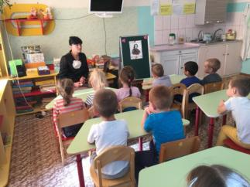
Воспитатель: Сегодня хочу пригласить вас в путешествие в прошлое нашей страны. Наши предки - восточные славяне. Славяне были очень гостеприимными. Когда к ним заходил какой-нибудь путник, они его приветливо встречали и хорошо угощали. Этот обычай сохранился и до наших дней. Расскажите, ребята, как ведёт себя ваша мама перед приходом гостей.
Дети: Она убирает в доме, красиво одевается, готовит что-нибудь вкусное.
Воспитатель: А теперь, ребята, скажите, кто у вас в семье главный.
Дети: Мама, папа, бабушка, дедушка.
Воспитатель: А в детском саду?
Дети: Заведующая.
Воспитатель: А у мамы и папы на работе?
Дети: Начальник.
Воспитатель: А кто из вас знает, кто сейчас самый главный у нас в стране?
Дети: Президент.
Воспитатель: Да, ребята, у нас в стране сейчас самый главный – президент. А в давние-давние времена кто управлял страной?
Дети: Цари.
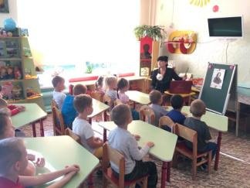
Воспитатель: Ребята, я вам рассказывала о том, что на Руси было много царей. Сегодня мы поговорим о царе, который очень много сделал для России (показывает портрет). Царём в России мог стать только тот, кто родился в царской семье. Умер рано, его воспитывала мать. Маленький Пётр был очень умным, здоровым, смелым. Очень хотел учиться. Учителя не успевали отвечать на его вопросы. А в свободное время он очень любил играть в солдатиков. Кроме игрушечных солдатиков у него было «потешное войско». «Потешное», потому что не настоящее. Оно состояло из таких же мальчишек, как и он сам. Но ребята по-настоящему учились маршировать, строить крепости и брать их. Мальчик Пётр рос, а вместе с ним росли и мальчики из «потешного войска». И когда Пётр вырос и стал царём, это «потешное войско» превратилось в самые лучшие полки: Преображенский и Семёновский. (показать иллюстрацию «Пётр 1 и полки»). У солдат форма была разного цвета: у Преображенского полка - зелёного, у Семёновского полка – синего. Ребята, представим, что вы – войско. Те, у кого эмблема зелёного цвета – солдаты Преображенского полка, эмблема синего цвета – солдаты Семёновского полка. Пётр Первый любил устраивать учения. Давайте устроим соревнования.
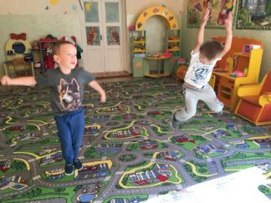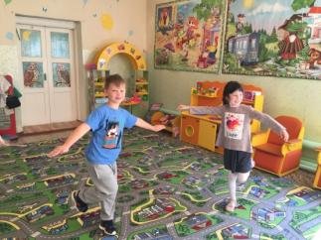
Физкультминутка. Дети упражняются: 1). Кто выше прыгнет с места. 2). Кто дольше простоит на одной ноге..
Воспитатель: Но кроме физических упражнений Пётр Первый устраивал проверку знаний своего войска. И вам сейчас я задам вопросы, а за правильный ответ жюри присудит очко.
1 задание. Игра «Раньше и теперь».
2 задание. Викторина о Петре Первом. (Вопросы задаются командам поочерёдно).
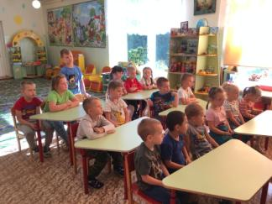
1) Назовите фамилию царя Петра Первого (Романов). 2) Сколько лет было царевичу Петру, когда он стал царём? (10 лет).
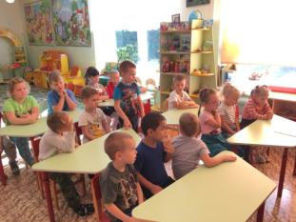
3) Чем стреляли «потешные робятки» из пушек (пареной репой, обёрнутой в коровью кожу). 4) Как звали друга Петра Первого с детства и на всю жизнь? Чьим сыном он был? ( Александр Меньшиков, он был сыном конюха).
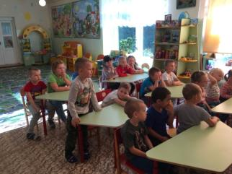
5) Как называется памятник Петру Первому в Санкт – Петербурге? (« Медный всадник», так его назвал). 6) Сколько раз Пётр Первый был в Архангельске? (три раза).
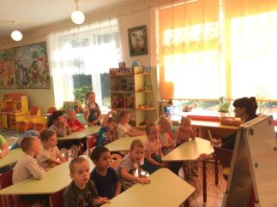
7) Почему домик Петра Первого в Архангельске называли «царскими светлицами»? ( Потому что в нём было много окон: 10 окон стеклянных и 7 слюдяных).
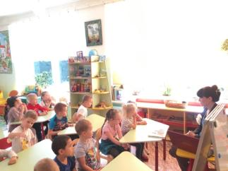
8) Что придумал Пётр Первый, чтобы научить своих «потешных робяток» выполнять команды: «направо», «налево»? (Велел на один башмак привязать сено, на другой солому. Так и командовал: «Сено» - повернуть налево, «солома» - повернуть направо).
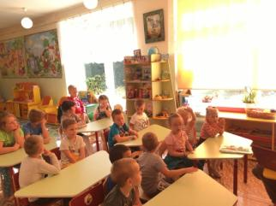
3 задание. 1. Как назывался первый корабль, который был построен в Архангельске? ( Святой Павел). 2. Какой флаг стали поднимать на российских торговых кораблях? (Бело – сине – красный флаг).
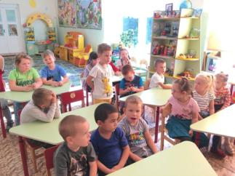
3. Какой флаг поднимали на российских военных кораблях. (Андреевский). 4. Что стали означать 4 конца креста на Андреевском флаге? ( То, что Россия имела выход к 4 морям: Белому, Балтийскому, Азовскому, Каспийскому).
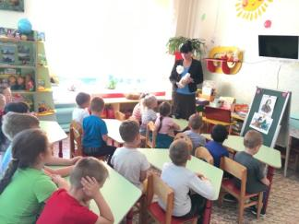
Воспитатель: В давние времена моряки посылали послания по воде в банках, бутылках. Мне недавно знакомый моряк принёс вот такую банку, она плотно закрыта, была в тине. Я её отмыла и решила вам принести. Посмотрим, что там?!
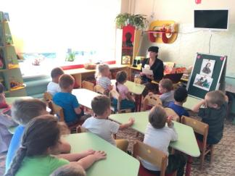
Воспитатель: «Морской словарь» - моряков всё называется по – особому. ТРОС – морская верёвка; ШТУРВАЛ – рулевое колесо корабля; БОРТ – бок корабля; НОС – передняя часть корабля; ТРАП – лестница на корабле; ИЛЛЮМИНАТОР – окно на корабле; СКЛЯНКИ – песочные часы на корабле; РЫНДА – корабельный колокол; ПАЛУБА – пол на корабле; КАМБУЗ – кухня на корабле;
Воспитатель: « Морские команды ». ( Игра «Адмирал» - воспитатель даёт команды, дети выполняют их, жюри оценивает правильность выполнения).
«Лево руля!» - шаг налево. «Право руля!» - шаг направо.
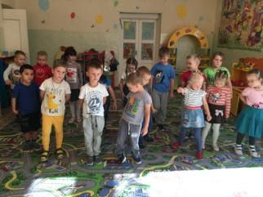
«Нос!» - шаг вперёд. «Корма!» - шаг назад.
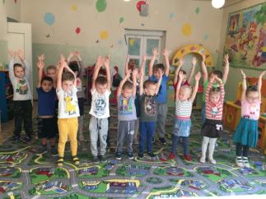
«Поднять паруса!» - поднимают руки вверх.
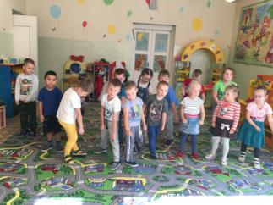
«Драить палубу!» - все делают вид, что моют пол.
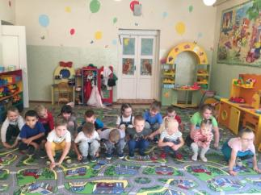
«Пушечное ядро!» - приседают.
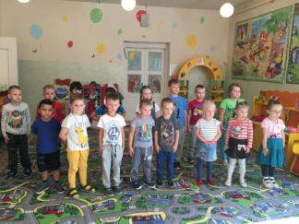
«Адмирал на борту!» - все замирают, встают по стойке «смирно» и отдают «честь».
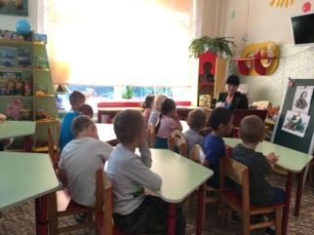
4 задание. Воспитатель: Пётр Первый был очень умный, сильный, смелый и трудолюбивый. Пословицы о труде. (Воспитатель начинает, дети продолжают пословицу). - Уменье и труд – всё перетрут. – Торопливый дважды одно дело делает. – Чтобы рыбку съесть, надо в воду лезть. – Птицу узнают в полёте, а человека в работе. – Кончил дело – гуляй смело. – Муравей не велик, а горы копает. – Нужно наклониться, чтобы из ручья напиться. – Землю красит солнце, а человека труд. – Мала пчёлка, да и та работает. – Труд человека кормит. А лень портит. Любимая пословица Петра Первого. (Делу время – потехе час).
Воспитатель: Вы отлично справились со всеми заданиями.

